Консультация для родителей

«Что такое осень?»

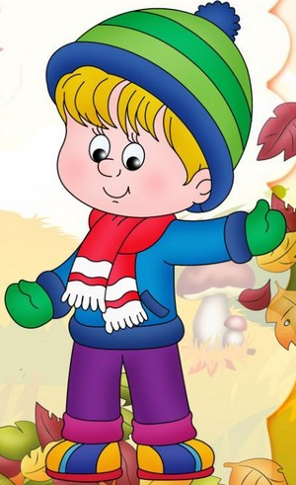
Как сделать так, чтобы осенняя прогулка стала для детей интересной и познавательной? Чем можно занять ребёнка на прогулке осенью?
Осень переходный сезон, в это время природа очень быстро меняется. Сначала появляются яркие краски, потом листва с деревьев опадает, и они становятся серыми и унылыми. Температура воздуха понижается, и ребенок понимает, что на улице с каждым днем становится все холоднее. Одежда становится объемной, тяжелой и не очень удобной. Но именно в это время года легко привлечь внимание детей к природе, заинтересовать их и показать, как устроена жизнь.
«Гербарий» Одно из интереснейших занятий в это время года — сборка гербария, изготовления поделок из природного материала.
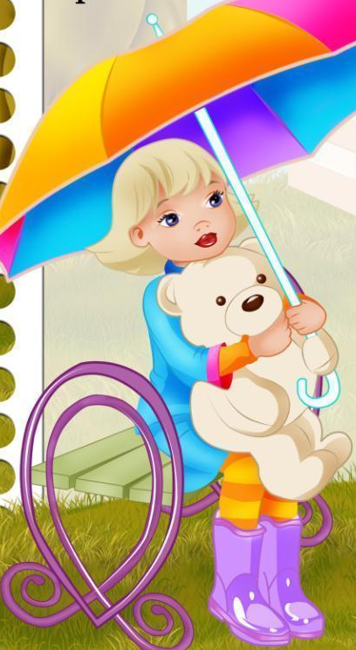

Каждый сезон для малышей наступает как будто впервые. Поэтому важно дать им возможность на своем опыте усвоить понятие времени года. Это ляжет в основу стройной картины мира. К счастью, решить такую задачу совсем не сложно.

Наблюдение во дворе дома

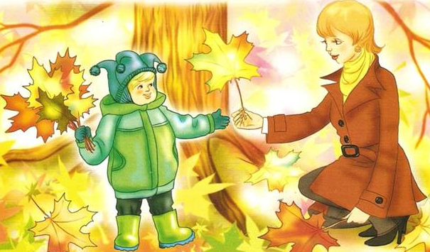
Оглянемся вокруг и задумаемся – что изменилось в привычной картинке с приходом осени? Пусть во дворе растёт одно – единственное дерево – и оно может стать замечательным пособием. Подходите к нему раз в несколько дней – рассматривайте и трогайте листики. Качаясь на качелях, можно «полететь вместе с птичками» в теплые края. И полюбоваться цветом осеннего неба. В песочнице – потрогать прохладный песок и обратить внимание на теплую одежду приятелей. А потом вместе с ними отправиться на поиски первых тонких корочек льда. Если подержать в руке это прозрачное хрупкое чудо, кроха увидит и почувствует. Как холодное стёклышко льдинки на глазах превращается в тёплую капельку. Вот так фокус.

Прогулка в парк

Здесь можно любоваться красками осени. Вдыхать её неповторимый аромат!
Отправляйтесь на прогулку в парк или лесок почаще – и в погожие деньки листопада, и в пасмурные дни. «Волшебная природа». Это занятие заключается в том, чтобы просто гулять, наблюдая, прислушиваясь к звукам вокруг: к шуршанию листвы под ногами, щебетанию птиц. Вспомните во время прогулки об осенних признаках, и, может быть, вы увидите летающую паутинку или много ягод рябины на деревьях.

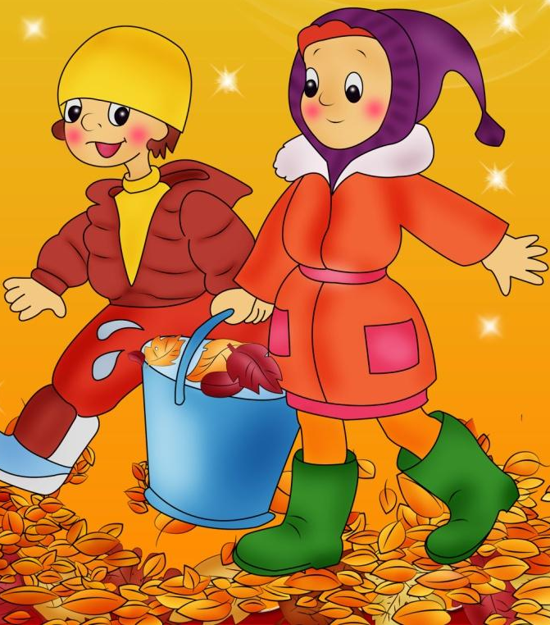
Приметы осени:

- белки делают большой запас на зиму — жди зимой сильных морозов.
-много рябины уродилось — значит, осень дождливая будет, а зима морозная.
-высоко птицы перелетные летят — холода уже близко.
-если листва с деревьев опала очень быстро, то зима будет холодной.
-листва с берез опадает неравномерно — долго снега не будет.
-кошка мордочку прячет, хвостиком прикрывает — к похолоданию.

Где ещё встретишь столько интереснейших объектов для исследования! Да ещё всё это можно потрогать, пощупать, понюхать. Давайте малышу полную свободу.

Вас беспокоит состояние одежды после прогулки? Прихватите с собой запасной попроще. И позвольте ребёнку веселиться в своё удовольствие: ползать по земле, забираться на деревья, собирать охапки опавших листьев и зарываться в них с головой!
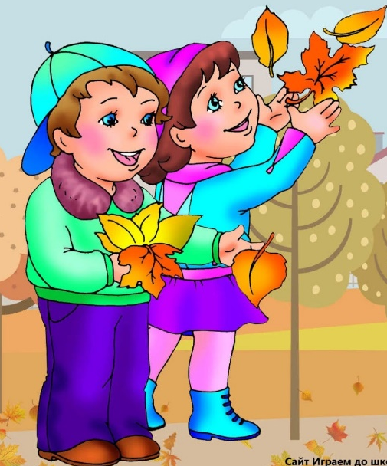
В разных уголках парка можно наблюдать многоликость пейзажей и растений. Сегодня вы полюбуйтесь раскидистым клёном и соберёте под ним нарядный букет. Завтра добавите в композицию веточки рябины. Дуб по праву займёт почётное место в прогулках. Обнаружив под ним однажды гладкий жёлудь, да ещё с симпатичной шляпкой.

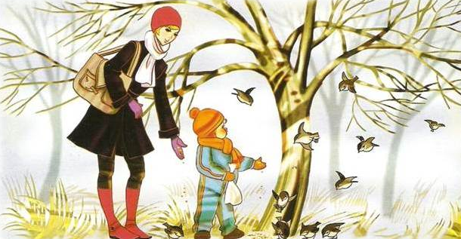
Беседа

Как сделать прогулку ещё полезнее для развития ребёнка?
Обращайте внимание на отдельные элементы окружающего мира. Возьмите в руку листик, посадите на ладонь божью коровку, проведите ручкой малыша по коре дерева.
Проговаривайте всё, что вы рассматриваете, отмечайте словами признаки и свойства. «Вот листик клёна. Широкий резной, похож на твою ладошку. Этот- желтый. А вот – красный».

Развивать музыкальные способности, эстетический вкус, умение проявлять эмоциональную отзывчивость на музыку, развивать творчество и креативность. Побуждать выражать
свои впечатления от прослушивания классических произведении в творческой деятельности, исполнительском искусстве, речевой деятельности.

Фотографируйтесь на роскошном фоне, не забывайте снимать
и всё вокруг. Такие фотографии помогут оживить в памяти недавнюю прогулку и закрепить впечатления.

Заготовка природного материала.
Собирать природный материал можно круглый год, так как у каждого времени года есть свои прелести. Особенно богатую палитру красок дает осень, золотыми и багряными листьями осенних деревьев. Заготовленный природный материал можно использовать в творческих работах. Для сбора природного материала можно использовать любую встречу с природой.
Чем разнообразнее собранный материал, тем легче будет с ним работать. А вот листья можно использовать в аппликации, придавая ей различных оттенков или в качестве фона. Шишки еловые и сосновые можно использовать в работе с пластилином, делая разнообразных лесных зверюшек. Собранные сухие корни, ветки, шишки, сучки имеют причудливую форму. Можно предложить детям ответить на вопросы:
«На что похоже? Что напоминает?» Это побуждает ребят сравнивать их, вспоминать знакомых сказочных героев, внимательно вглядываться в материал, фантазировать, продумывать заранее, что из него можно будет сделать, какую создать композицию (с участием человечков, зверей, птиц, рыб и т. п.).

Старайтесь начинать каждое утро с улыбки и хорошего настроения, тогда и Вам, и Вашим детям осенняя депрессия не страшна!

